步道乐跑软件下载以及使用说明
一、app下载

二、注册登录认证身份

【提交认证】
（一）点击“立即认证”即可进入身份认证界面；
（二）选择对应“身份”并填写对应信息后，点击“认证”按钮即可提交认证申请。
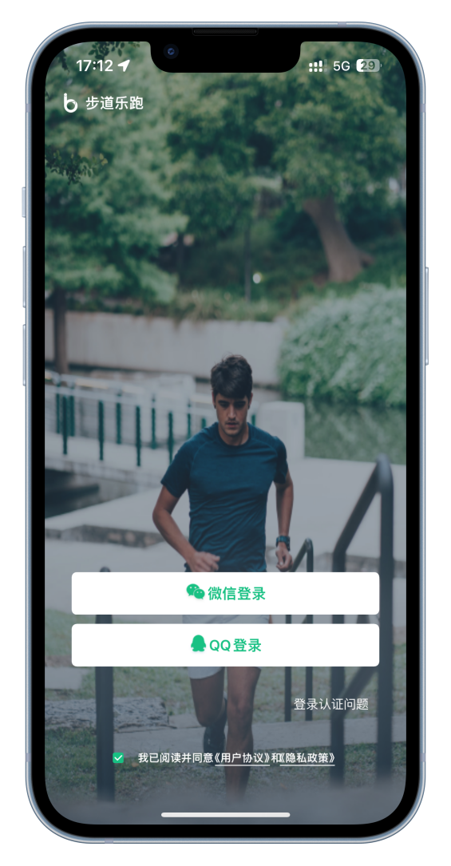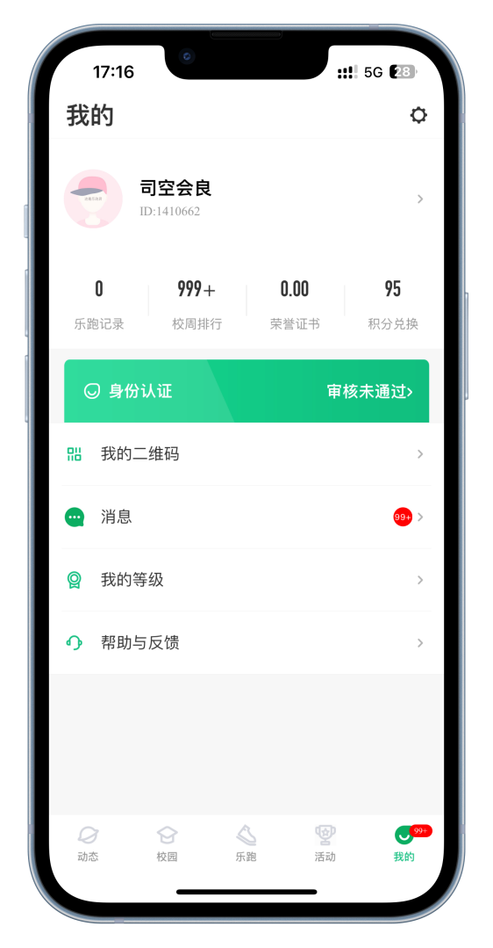
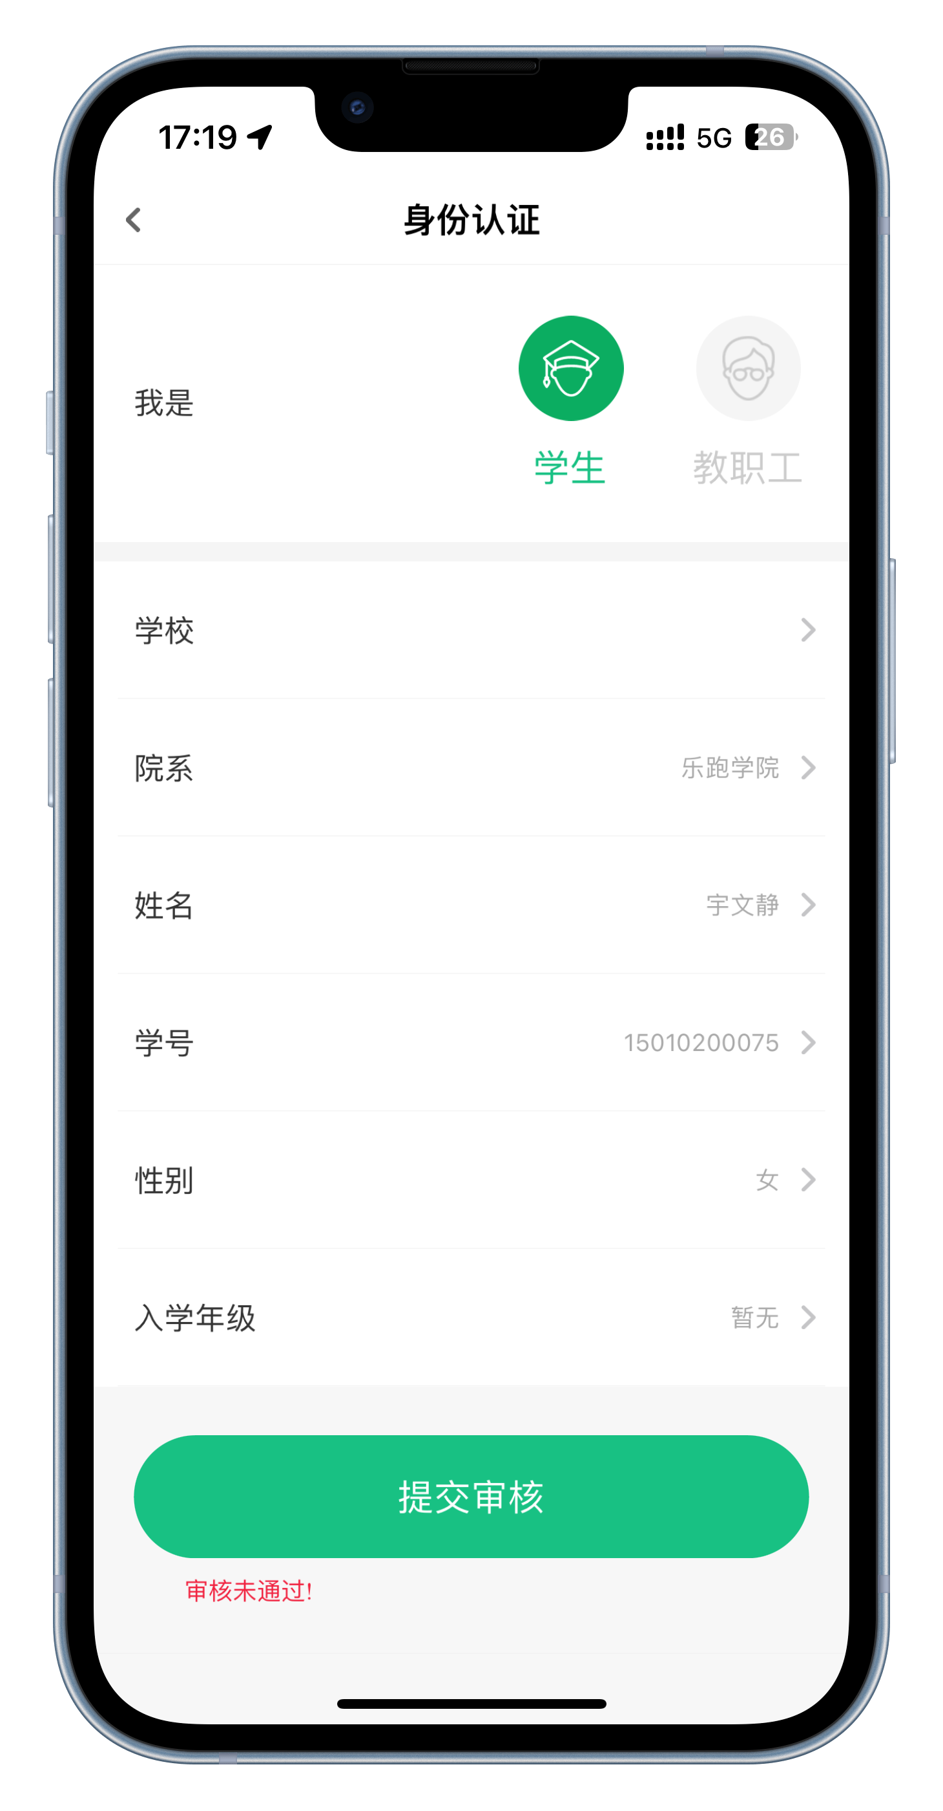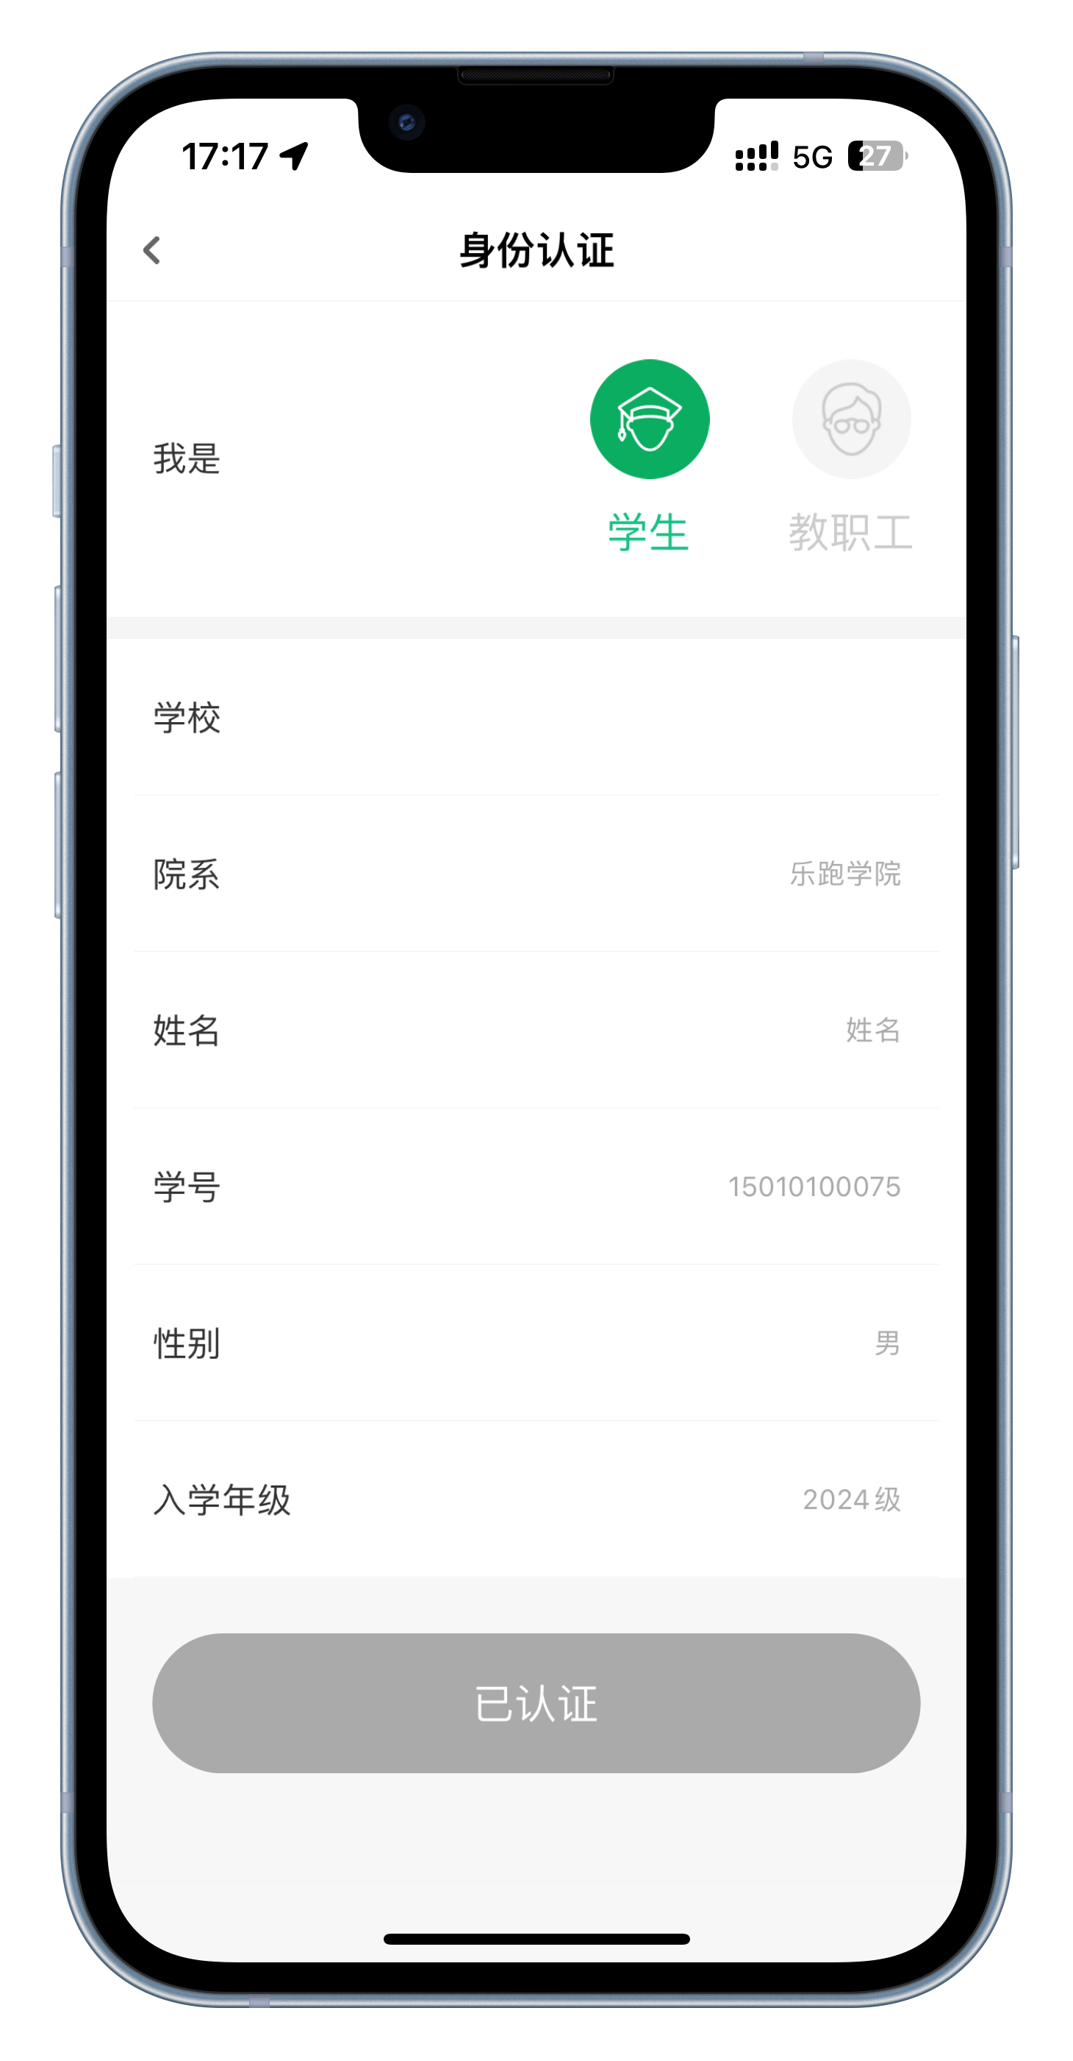

【认证结果】
（一）认证通过（我的界面会显示“已认证”标志）

（二）认证不通过（我的界面会显示“审核未通过”，修改信息后重新提交） 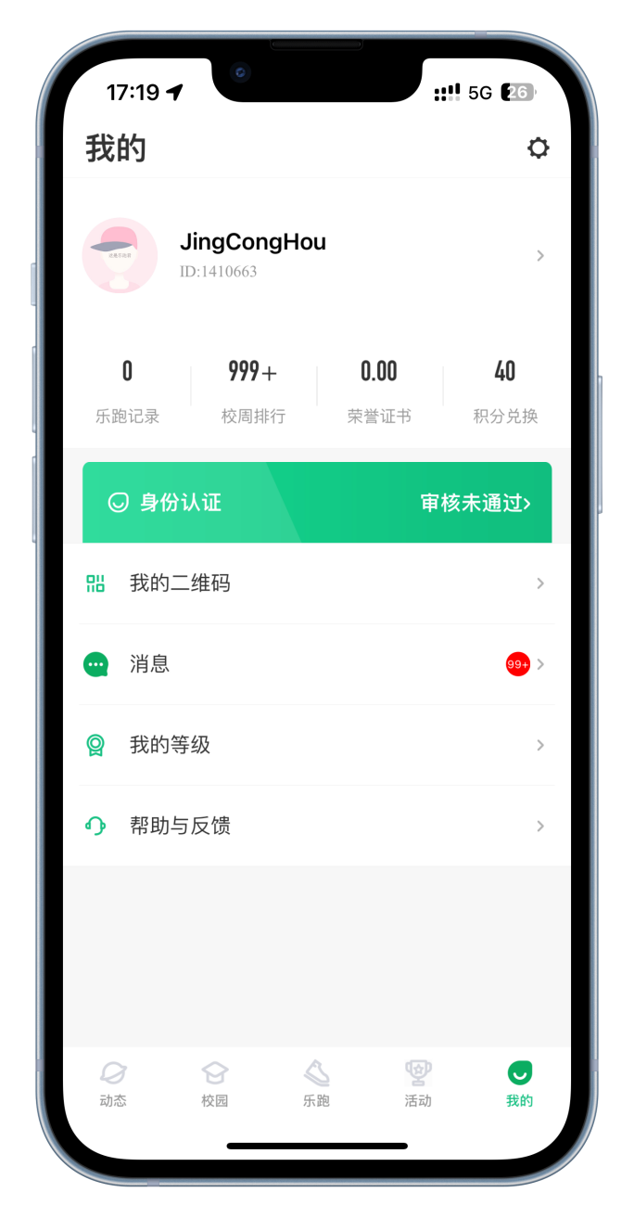

三、跑步规则
学校会设置跑步规则和目标要求，在“步道乐跑”APP乐跑页面可查看。
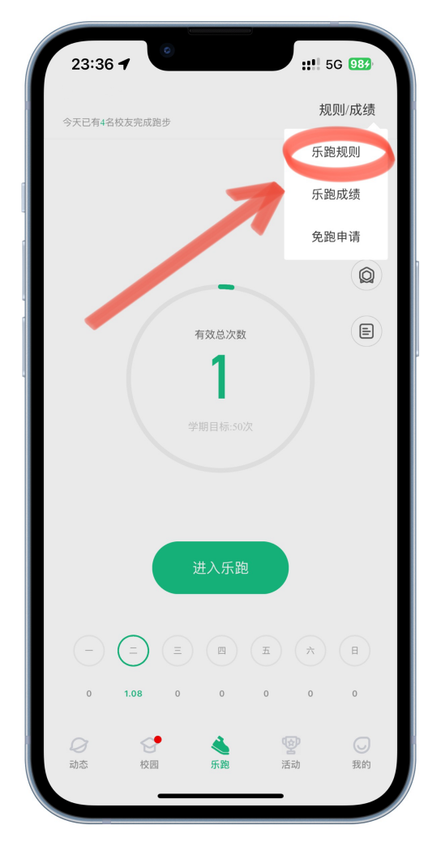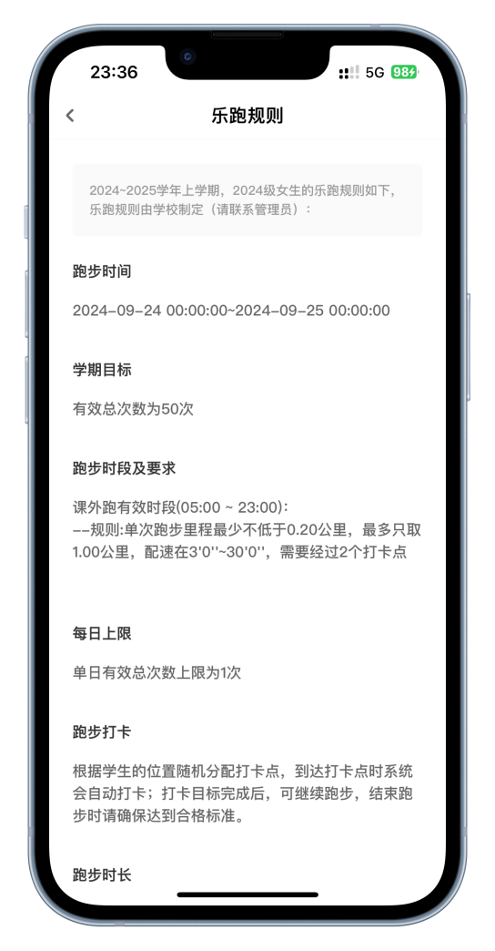

四、跑步流程
点击“进入乐跑”，弹出安全提示，点击进入乐跑，开始跑步；点击“更换跑区”，进入乐跑设置，更换跑区；
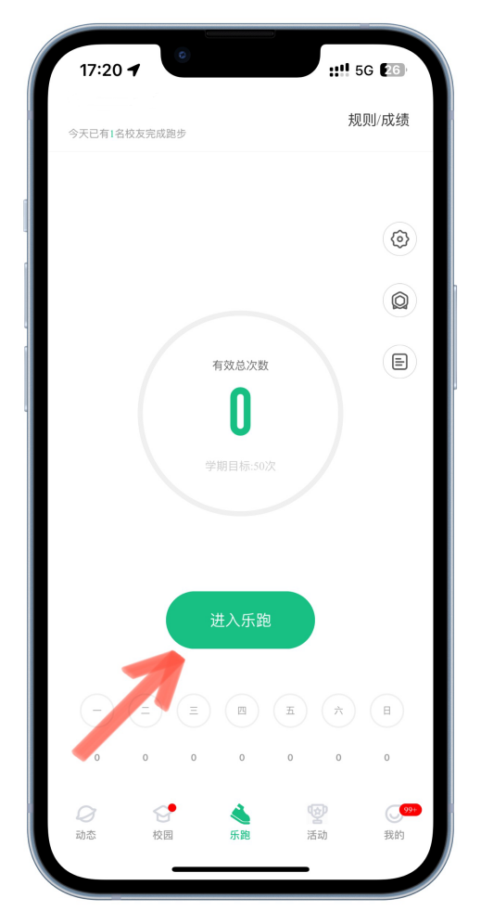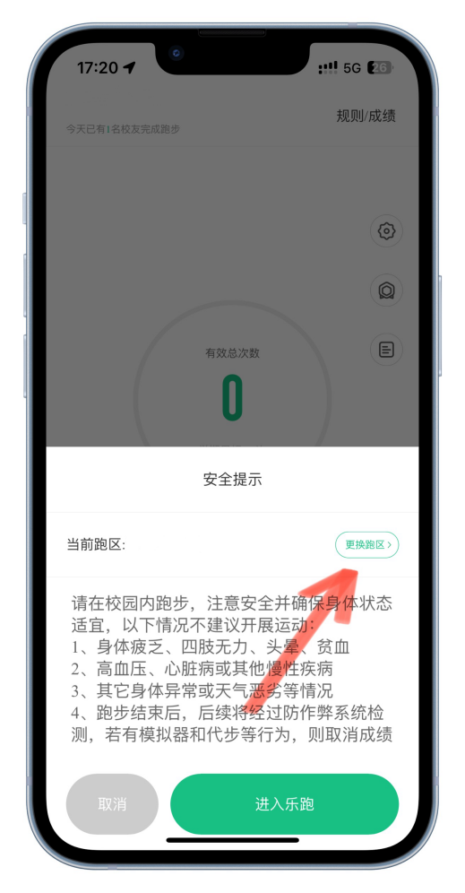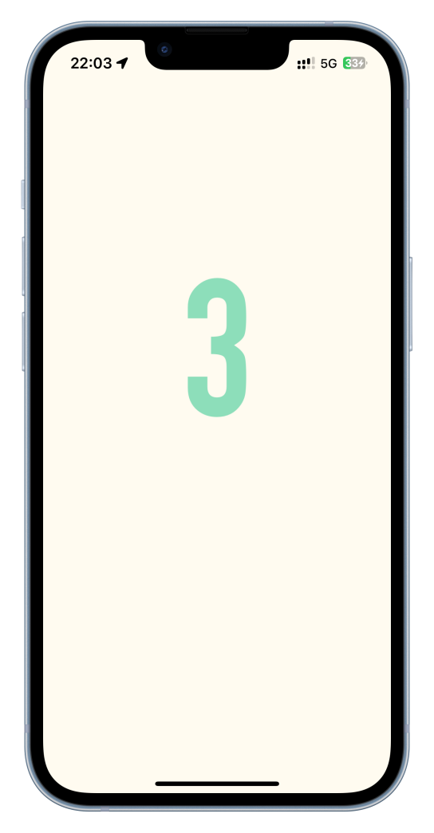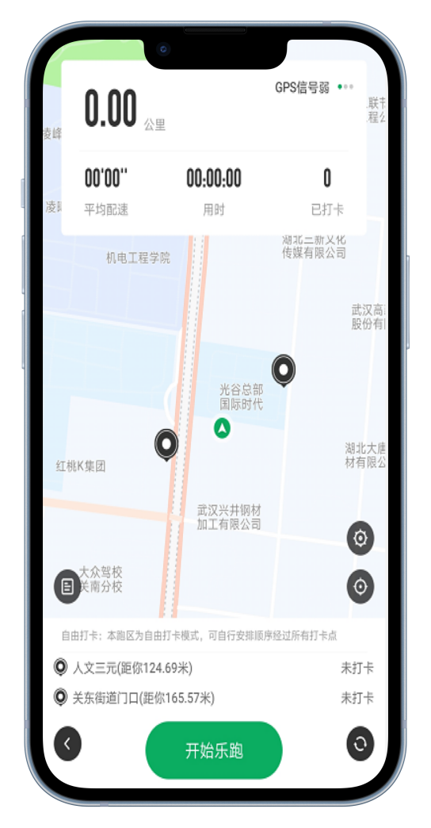

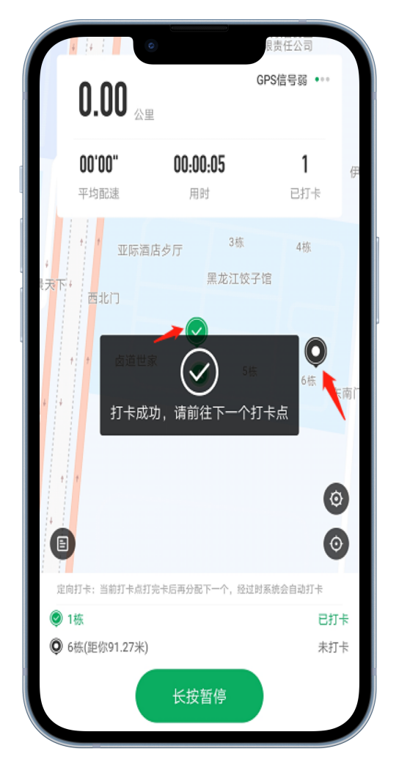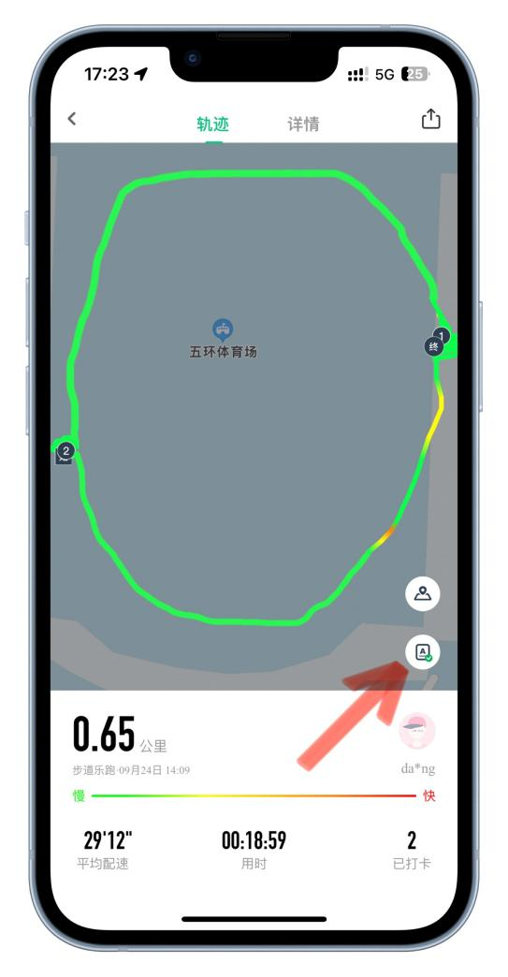
五、如出现任何疑问或软件问题请用以下方式联系软件官方客服
（一）微信公众号：步道乐跑或app端申诉
提交申诉：微信公众号“步道乐跑”回复“申诉”填写相关申诉内容，提交，显示提交成功。在申诉界面查询申诉进度。
App端提交申诉：打开步道乐跑--点击“我的”--点击“帮助与反馈”--点击“在线反馈”填写相关申诉内容，提交。
（二）客服电话：
027-59308374，027-58900361，027-58900362。
工作日内拨打（上午09:00-12:30 ，下午13:30-18：00）
